重庆市九龙坡区石板镇卫生院
2024年度决算公开说明

一、单位基本情况
（一）职能职责
石板镇卫生院是公益一类全额拨款事业单位，主要职能是为辖区居民提供常见病、多发病的规范化治疗、系统化管理及重点人群健康管理、预防接种、计划生育技术指导、传染病防控等服务。
（二）机构设置
石板镇卫生院开设全科、内科、外科、口腔科、中医及理疗科、影像科、检验科、预防保健科、妇幼保健计划生育服务科、公共卫生科、药剂科等业务科室，设有党政办、人事科、财务科、总务科、医务科、护理部、医保科等管理科室。
二、单位决算收支情况说明
（一）收入支出决算总体情况说明
2024年度收、支总计均为1323.59万元。收、支与2023年度相比，增加95.98万元，增长7.8%，主要原因是财政拨款收入较上年增加27.13万元，事业收入较上年增加68.85万元，本年度大力发展医疗业务，事业收入增幅较大。
1.收入情况。2024年度收入合计1323.59万元，与2023年度相比，增加95.98万元，增长7.8%，主要原因是财政拨款收入较上年增加27.13万元，事业收入较上年增加68.85万元，本年度大力发展医疗业务，事业收入增幅较大。其中：财政拨款收入998.18万元，占75.4%；事业收入325.41万元，占24.6%；经营收入0万元，占0%；其他收入0万元，占0%。此外，使用非财政拨款结余（含专用结余）0万元，年初结转和结余0万元。
2.支出情况。2024年度支出合计1242.9万元，与2023年度相比，增加15.29万元，增长1.3%，主要原因是事业收入增加，相应的药品耗材等成本增加。其中：基本支出947.91万元，占76.3%；项目支出294.99万元，占23.7%；经营支出0万元，占0%。此外，结余分配80.69万元。
3.结转结余情况。2024年度年末结转和结余0万元，与2023年度相比，无增减，主要原因是年终无结转结余。
（二）财政拨款收入支出决算总体情况说明
2024年度财政拨款收、支总计均为998.18万元。与2023年度相比，财政拨款收、支总计各增加27.13万元，增长2.8%。主要原因是人员经费增加。
（三）一般公共预算财政拨款收入支出决算情况说明
1.收入情况。2024年度一般公共预算财政拨款收入998.18万元，与2023年度相比，增加27.13万元，增长2.8%。主要原因是人员经费增加。较年初预算数增加606.8万元，增长155%。主要原因是年中预算追加基本公共卫生服务拨款。此外，年初财政拨款结转和结余0万元。
2.支出情况。2024年度一般公共预算财政拨款支出998.18万元，与2023年度相比，增加27.13万元，增长2.8%。主要原因是人员经费增加。较年初预算数增加606.8万元，增长155%。主要原因是年中预算追加基本公共卫生服务拨款。一般公共预算财政拨款支出主要用途如下：
（1）社会保障和就业支出97.53万元，占9.8%，较年初预算数增加30.26万元，增长45%，主要原因是单位社保基数调整，年中追加预算。
（2）卫生健康支出871.09万元，占87.3%，较年初预算数增加574.3万元，增长193.5%，主要原因是年中预算追加基本公共卫生服务拨款。
（3）住房保障支出29.55万元，占3%，较年初预算数增加2.23万元，增长8.2%，主要原因是住房公积金基数调整，年中预算追加住房公积金。
3.结转结余情况。2024年度年末一般公共预算财政拨款结转和结余0万元，与2023年度相比，无增减，主要原因是年终无结转结余。
（四）一般公共预算财政拨款基本支出决算情况说明
2024年度一般公共财政拨款基本支出853.09万元。
其中：
人员经费839.29万元，与2023年度相比，增加41.18万元，增长5.2%，主要原因是本年度医疗业务发展需要，人员经费增加。人员经费用途主要包括基本工资、津贴补贴、绩效工资、机关事业单位基本养老保险缴费、职业年金缴费、职工基本医疗保险缴费、住房公积金、医疗费、其他工资福利支出、生活补助、医疗费补助、奖励金、其他对个人和家庭的补助。
公用经费13.8万元，与2023年度相比，增加4.13万元，增长42.7%，主要原因是满足医疗运行需要，公用经费增加。公用经费用途主要包括办公费、印刷费、咨询费、手续费、水费、电费、差旅费、物业管理费、专用材料费、劳务费、委托业务费、工会经费等。
（五）政府性基金预算收支决算情况说明
本单位2024年度无政府性基金预算财政拨款收支。
（六）国有资本经营预算财政拨款支出决算情况说明
本单位2024年度无国有资本经营预算财政拨款支出。
三、财政拨款“三公”经费情况说明
（一）“三公”经费支出总体情况说明
2024年度“三公”经费支出共计0万元，较年初预算数无增减，主要原因是2024年本单位未发生因公出国（境）、未购置公务用车、未发生公务接待，公务用车运行维护费由事业收入保障。
（二）“三公”经费分项支出情况
2024年度本单位因公出国（境）费用0万元，费用支出较年初预算数无增减，较上年支出数无增减，与上年持平，主要原因是2024年度本单位未发生因公出国（境）费用。
公务用车购置费0万元，费用支出较年初预算数无增减, 较上年支出数无增减，与上年持平，主要原因是2024年度本单位未发生公务车购置费用。
公务用车运行维护费0万元，费用支出较年初预算数无增减，与上年持平，主要原因是2024年度本单位公务车运行维护费由事业收入保障。
公务接待费0万元，费用支出较年初预算数无增减,较上年支出数无增减，与上年持平，主要原因是2024年度本单位未发生公务接待费。
（三）“三公”经费实物量情况
2024年度本单位因公出国（境）共计0个团组，0人；公务用车购置0辆，公务车保有量为1辆；国内公务接待0批次0人，其中：国内外事接待0批次，0人；国（境）外公务接待0批次，0人。2024年本单位人均接待费0元，车均购置费0万元，车均维护费0万元。
四、其他需要说明的事项
（一）财政拨款会议费、培训费和差旅费情况说明
本年度会议费支出0万元，与2023年度相比，无增减，主要原因是2024年度本单位未发生会议费。本年度培训费支出1.09万元，与2023年度相比，减少0.38万元，下降25.9%，主要原因是本年度职工培训费减少。本年度差旅费支出0万元，与2023年度相比，无变化，主要原因是2024年度本单位差旅费由事业收入保障。
（二）机关运行经费情况说明
按照部门决算列报口径，我单位不在机关运行经费统计范围之内。
（三）国有资产占用情况说明
截至2024年12月31日，本单位共有车辆1辆，其中，副部（省）级及以上领导用车0辆、主要负责人用车0辆、机要通信用车0辆、应急保障用车0辆、执法执勤用车0辆，特种专业技术用车1辆，离退休干部用车0辆。单价100万元（含）以上专用设备0台（套）。
（四）政府采购支出情况说明
2024年度本单位政府采购支出总额0.4万元，其中：政府采购货物支出0.4万元、政府采购工程支出0万元、政府采购服务支出0万元。授予中小企业合同金额0.4万元，占政府采购支出总额的100%，其中：授予小微企业合同金额0.4万元，占政府采购支出总额的100 %。主要用于采购办公用纸。
五、2024年度预算绩效管理情况说明
（一）单位自评情况
根据预算绩效管理要求，我单位对5个二级项目开展了绩效自评，涉及财政拨款项目支出资金145.09万元。
项目支出绩效自评表（二级项目）

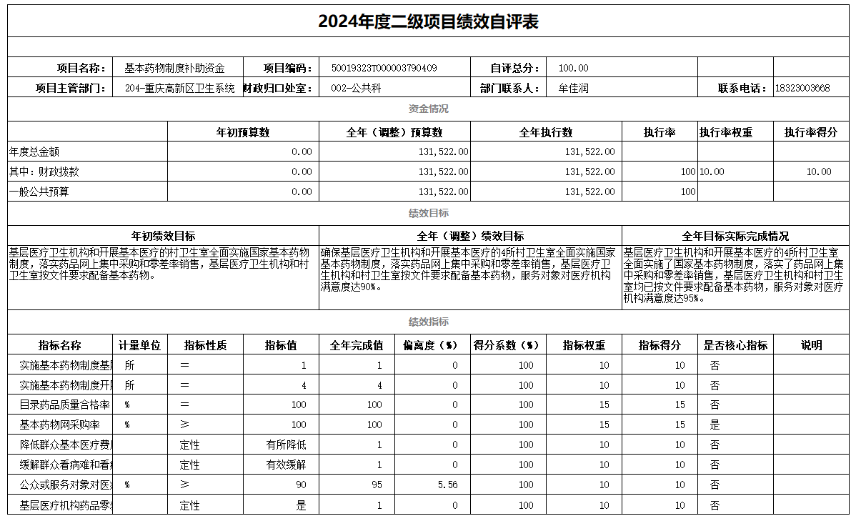
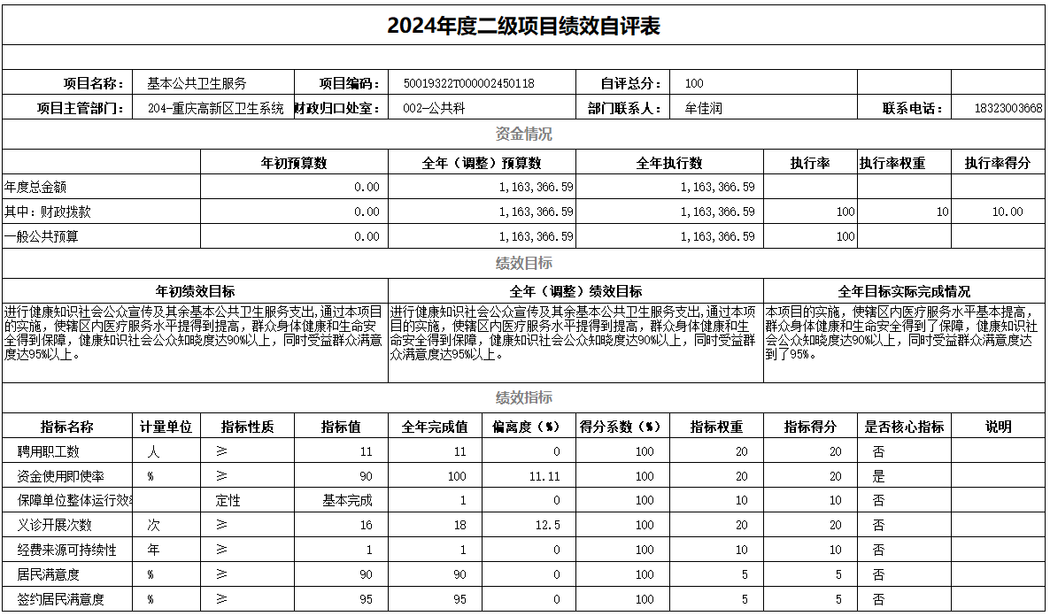
（二）单位绩效评价情况
我单位未组织开展绩效评价。
（三）财政绩效评价情况
重庆高新区财政局未委托第三方对我单位开展绩效评价。
六、专业名词解释
（一）财政拨款收入：指本年度从本级财政部门取得的财政拨款，包括一般公共预算财政拨款和政府性基金预算财政拨款。
（二）事业收入：指事业单位开展专业业务活动及其辅助活动取得的现金流入；事业单位收到的财政专户实际核拨的教育收费等资金在此反映。
（三）经营收入：指事业单位在专业业务活动及其辅助活动之外开展非独立核算经营活动取得的现金流入。
（四）其他收入：指单位取得的除“财政拨款收入”、“事业收入”、“经营收入”等以外的收入，包括未纳入财政预算或财政专户管理的投资收益、银行存款利息收入、租金收入、捐赠收入，现金盘盈收入、存货盘盈收入、收回已核销的应收及预付款项、无法偿付的应付及预收款项等。各单位从本级财政部门以外的同级单位取得的经费、从非本级财政部门取得的经费，以及行政单位收到的财政专户管理资金反映在本项内。
（五）使用非财政拨款结余（含专用结余）：指单位在当年的“财政拨款收入”、“事业收入”、“经营收入”、“其他收入”等不足以安排当年支出的情况下，使用以前年度积累的非财政拨款结余弥补本年度收支缺口的资金。
（六）年初结转和结余：指单位上年结转本年使用的基本支出结转、项目支出结转和结余、经营结余。
（七）结余分配：指单位按照国家有关规定，缴纳所得税、提取专用基金、转入非财政拨款结余等当年结余的分配情况。
（八）年末结转和结余：指单位结转下年的基本支出结转、项目支出结转和结余、经营结余。
（九）基本支出：指为保障机构正常运转、完成日常工作任务而发生的人员经费和公用经费。其中：人员经费指政府收支分类经济科目中的“工资福利支出”和“对个人和家庭的补助”；公用经费指政府收支分类经济科目中除“工资福利支出”和“对个人和家庭的补助”外的其他支出。
（十）项目支出：指在基本支出之外为完成特定行政任务和事业发展目标所发生的支出。
（十一）经营支出：指事业单位在专业业务活动及其辅助活动之外开展非独立核算经营活动发生的支出。
（十二）“三公”经费：指用一般公共预算财政拨款安排的因公出国（境）费、公务用车购置及运行维护费、公务接待费。其中，因公出国（境）费反映单位公务出国（境）的国际旅费、国外城市间交通费、住宿费、伙食费、培训费、公杂费等支出；公务用车购置费反映单位公务用车购置支出（含车辆购置税）；公务用车运行维护费反映单位按规定保留的公务用车燃料费、维修费、过路过桥费、保险费、安全奖励费用等支出；公务接待费反映单位按规定开支的各类公务接待（含外宾接待）支出。
（十三）机关运行经费：为保障行政单位（含参照公务员法管理的事业单位）运行用于购买货物和服务等的各项公用经费，包括办公及印刷费、邮电费、差旅费、会议费、福利费、日常维护费、专用材料及一般设备购置费、办公用房水电费、办公用房取暖费、办公用房物业管理费、公务用车运行维护费以及其他费用。
（十四）工资福利支出（支出经济分类科目类级）：反映单位开支的在职职工和编制外长期聘用人员的各类劳动报酬，以及为上述人员缴纳的各项社会保险费等。
（十五）商品和服务支出（支出经济分类科目类级）：反映单位购买商品和服务的支出（不包括用于购置固定资产的支出、战略性和应急储备支出）。
（十六）对个人和家庭的补助（支出经济分类科目类级）：反映用于对个人和家庭的补助支出。
（十七）其他资本性支出（支出经济分类科目类级）：反映非各级发展与改革部门集中安排的用于购置固定资产、战略性和应急性储备、土地和无形资产，以及构建基础设施、大型修缮和财政支持企业更新改造所发生的支出。
七、决算公开联系方式及信息反馈渠道
本单位决算公开信息反馈和联系方式：杨凯璇，023-65765829

收入支出决算总表
 |  |  | 公开01表
单位：重庆市九龙坡区石板镇卫生院 |  |  | 单位：万元
收入 |  | 支出
项目 | 决算数 | 功能分类科目 | 决算数
一、一般公共预算财政拨款收入 | 998.18 | 一、一般公共服务支出
二、政府性基金预算财政拨款收入 |  | 二、外交支出
三、国有资本经营预算财政拨款收入 |  | 三、国防支出
四、上级补助收入 |  | 四、公共安全支出
五、事业收入 | 325.41 | 五、教育支出
六、经营收入 |  | 六、科学技术支出
七、附属单位上缴收入 |  | 七、文化旅游体育与传媒支出
八、其他收入 |  | 八、社会保障和就业支出 | 97.53
 |  | 九、卫生健康支出 | 1,115.82
 |  | 十、节能环保支出
 |  | 十一、城乡社区支出
 |  | 十二、农林水支出
 |  | 十三、交通运输支出
 |  | 十四、资源勘探工业信息等支出
 |  | 十五、商业服务业等支出
 |  | 十六、金融支出
 |  | 十七、援助其他地区支出
 |  | 十八、自然资源海洋气象等支出
 |  | 十九、住房保障支出 | 29.55
 |  | 二十、粮油物资储备支出
 |  | 二十一、国有资本经营预算支出
 |  | 二十二、灾害防治及应急管理支出
 |  | 二十三、其他支出
 |  | 二十四、债务还本支出
 |  | 二十五、债务付息支出
 |  | 二十六、抗疫特别国债安排的支出
本年收入合计 | 1,323.59 | 本年支出合计 | 1,242.90
使用非财政拨款结余（含专用结余） |  | 结余分配 | 80.69
年初结转和结余 |  | 年末结转和结余
总计 | 1,323.59 | 总计 | 1,323.59

备注：1.本表反映单位本年度的总收支和年末结转结余情况。
2.本套报表金额单位转换时可能存在尾数误差。
收入决算表
单位：重庆市九龙坡区石板镇卫生院 |  |  |  |  |  |  |  |  | 公开02表
 |  |  |  |  |  |  |  |  | 单位：万元
项目 |  | 本年收入合计 | 财政拨款收入 | 上级补助收入 | 事业收入 |  | 经营收入 | 附属单位上缴收入 | 其他收入
功能分类科目编码 | 项目（按“项”级功能分类科目） | 本年收入合计 | 财政拨款收入 | 上级补助收入 | 小计 | 其中：教育收费 | 经营收入 | 附属单位上缴收入 | 其他收入
合计 |  | 1,323.59 | 998.18 | 0.00 | 325.41 | 0.00 | 0.00 | 0.00 | 0.00
208 | 社会保障和就业支出 | 97.53 | 97.53 | 0.00 | 0.00 | 0.00 | 0.00 | 0.00 | 0.00
20805 | 行政事业单位养老支出 | 97.53 | 97.53 | 0.00 | 0.00 | 0.00 | 0.00 | 0.00 | 0.00
2080505 | 机关事业单位基本养老保险缴费支出 | 57.54 | 57.54 | 0.00 | 0.00 | 0.00 | 0.00 | 0.00 | 0.00
2080506 | 机关事业单位职业年金缴费支出 | 29.16 | 29.16 | 0.00 | 0.00 | 0.00 | 0.00 | 0.00 | 0.00
2080599 | 其他行政事业单位养老支出 | 10.83 | 10.83 | 0.00 | 0.00 | 0.00 | 0.00 | 0.00 | 0.00
210 | 卫生健康支出 | 1,196.51 | 871.09 | 0.00 | 325.41 | 0.00 | 0.00 | 0.00 | 0.00
21003 | 基层医疗卫生机构 | 999.29 | 673.88 | 0.00 | 325.41 | 0.00 | 0.00 | 0.00 | 0.00
2100302 | 乡镇卫生院 | 999.29 | 673.88 | 0.00 | 325.41 | 0.00 | 0.00 | 0.00 | 0.00
21004 | 公共卫生 | 163.07 | 163.07 | 0.00 | 0.00 | 0.00 | 0.00 | 0.00 | 0.00
2100408 | 基本公共卫生服务 | 163.07 | 163.07 | 0.00 | 0.00 | 0.00 | 0.00 | 0.00 | 0.00
21011 | 行政事业单位医疗 | 34.14 | 34.14 | 0.00 | 0.00 | 0.00 | 0.00 | 0.00 | 0.00
2101102 | 事业单位医疗 | 21.51 | 21.51 | 0.00 | 0.00 | 0.00 | 0.00 | 0.00 | 0.00
2101199 | 其他行政事业单位医疗支出 | 12.64 | 12.64 | 0.00 | 0.00 | 0.00 | 0.00 | 0.00 | 0.00
221 | 住房保障支出 | 29.55 | 29.55 | 0.00 | 0.00 | 0.00 | 0.00 | 0.00 | 0.00
22102 | 住房改革支出 | 29.55 | 29.55 | 0.00 | 0.00 | 0.00 | 0.00 | 0.00 | 0.00
2210201 | 住房公积金 | 29.55 | 29.55 | 0.00 | 0.00 | 0.00 | 0.00 | 0.00 | 0.00
备注：1.本表反映单位本年度取得的各项收入情况。
2.本套报表金额单位转换时可能存在尾数误差。

支出决算表
单位：重庆市九龙坡区石板镇卫生院 |  |  |  |  |  |  | 公开03表
 |  |  |  |  |  |  | 单位：万元
项目 |  | 本年支出合计 | 基本支出 | 项目支出 | 上缴上级支出 | 经营支出 | 对附属单位补助支出
功能分类科目编码 | 项目（按“项”级功能分类科目）
合计 |  | 1,242.90 | 947.91 | 294.99 | 0.00 | 0.00 | 0.00
208 | 社会保障和就业支出 | 97.53 | 97.53 | 0.00 | 0.00 | 0.00 | 0.00
20805 | 行政事业单位养老支出 | 97.53 | 97.53 | 0.00 | 0.00 | 0.00 | 0.00
2080505 | 机关事业单位基本养老保险缴费支出 | 57.54 | 57.54 | 0.00 | 0.00 | 0.00 | 0.00
2080506 | 机关事业单位职业年金缴费支出 | 29.16 | 29.16 | 0.00 | 0.00 | 0.00 | 0.00
2080599 | 其他行政事业单位养老支出 | 10.83 | 10.83 | 0.00 | 0.00 | 0.00 | 0.00
210 | 卫生健康支出 | 1,115.82 | 820.82 | 294.99 | 0.00 | 0.00 | 0.00
21003 | 基层医疗卫生机构 | 918.60 | 755.54 | 163.06 | 0.00 | 0.00 | 0.00
2100302 | 乡镇卫生院 | 918.60 | 755.54 | 163.06 | 0.00 | 0.00 | 0.00
21004 | 公共卫生 | 163.07 | 31.14 | 131.94 | 0.00 | 0.00 | 0.00
2100408 | 基本公共卫生服务 | 163.07 | 31.14 | 131.94 | 0.00 | 0.00 | 0.00
21011 | 行政事业单位医疗 | 34.14 | 34.14 | 0.00 | 0.00 | 0.00 | 0.00
2101102 | 事业单位医疗 | 21.51 | 21.51 | 0.00 | 0.00 | 0.00 | 0.00
2101199 | 其他行政事业单位医疗支出 | 12.64 | 12.64 | 0.00 | 0.00 | 0.00 | 0.00
221 | 住房保障支出 | 29.55 | 29.55 | 0.00 | 0.00 | 0.00 | 0.00
22102 | 住房改革支出 | 29.55 | 29.55 | 0.00 | 0.00 | 0.00 | 0.00
2210201 | 住房公积金 | 29.55 | 29.55 | 0.00 | 0.00 | 0.00 | 0.00
备注：1.本表反映单位本年度各项支出情况。
2.本套报表金额单位转换时可能存在尾数误差。

财政拨款收入支出决算总表
单位：重庆市九龙坡区石板镇卫生院 |  |  |  |  |  | 公开04表
 |  |  |  |  |  | 单位：万元
收 入 |  | 支 出
项目 | 决算数 | 功能分类科目 | 决算数
项目 | 决算数 | 功能分类科目 | 小计 | 一般公共预算财政拨款 | 政府性基金预算财政拨款 | 国有资本经营预算财政拨款
一、一般公共预算财政拨款 | 998.18 | 一、一般公共服务支出
二、政府性基金预算财政拨款 |  | 二、外交支出
三、国有资本经营预算财政拨款 |  | 三、国防支出
 |  | 四、公共安全支出
 |  | 五、教育支出
 |  | 六、科学技术支出
 |  | 七、文化旅游体育与传媒支出
 |  | 八、社会保障和就业支出 | 97.53 | 97.53
 |  | 九、卫生健康支出 | 871.09 | 871.09
 |  | 十、节能环保支出
 |  | 十一、城乡社区支出
 |  | 十二、农林水支出
 |  | 十三、交通运输支出
 |  | 十四、资源勘探工业信息等支出
 |  | 十五、商业服务业等支出
 |  | 十六、金融支出
 |  | 十七、援助其他地区支出
 |  | 十八、自然资源海洋气象等支出
 |  | 十九、住房保障支出 | 29.55 | 29.55
 |  | 二十、粮油物资储备支出
 |  | 二十一、国有资本经营预算支出
 |  | 二十二、灾害防治及应急管理支出
 |  | 二十三、其他支出
 |  | 二十四、债务还本支出
 |  | 二十五、债务付息支出
 |  | 二十六、抗疫特别国债安排的支出
本年收入合计 | 998.18 | 本年支出合计 | 998.18 | 998.18
年初财政拨款结转和结余 |  | 年末财政拨款结转和结余
一般公共预算财政拨款
政府性基金预算财政拨款
国有资本经营预算财政拨款
总计 | 998.18 | 总计 | 998.18 | 998.18
备注：1.本表反映单位本年度一般公共预算财政拨款、政府性基金预算财政拨款及国有资本经营预算财政拨款的总收支和年末结转结余情况。
2.本套报表金额单位转换时可能存在尾数误差。
一般公共预算财政拨款支出决算表
单位：重庆市九龙坡区石板镇卫生院 |  |  |  | 公开05表
 |  |  |  | 单位：万元
项目 |  | 本年支出
功能分类科目编码 | 项目（按“项”级功能分类科目） | 合计 | 基本支出 | 项目支出
合计 |  | 998.18 | 853.09 | 145.09
208 | 社会保障和就业支出 | 97.53 | 97.53 | 0.00
20805 | 行政事业单位养老支出 | 97.53 | 97.53 | 0.00
2080505 | 机关事业单位基本养老保险缴费支出 | 57.54 | 57.54 | 0.00
2080506 | 机关事业单位职业年金缴费支出 | 29.16 | 29.16 | 0.00
2080599 | 其他行政事业单位养老支出 | 10.83 | 10.83 | 0.00
210 | 卫生健康支出 | 871.09 | 726.01 | 145.09
21003 | 基层医疗卫生机构 | 673.88 | 660.72 | 13.15
2100302 | 乡镇卫生院 | 673.88 | 660.72 | 13.15
21004 | 公共卫生 | 163.07 | 31.14 | 131.94
2100408 | 基本公共卫生服务 | 163.07 | 31.14 | 131.94
21011 | 行政事业单位医疗 | 34.14 | 34.14 | 0.00
2101102 | 事业单位医疗 | 21.51 | 21.51 | 0.00
2101199 | 其他行政事业单位医疗支出 | 12.64 | 12.64 | 0.00
221 | 住房保障支出 | 29.55 | 29.55 | 0.00
22102 | 住房改革支出 | 29.55 | 29.55 | 0.00
2210201 | 住房公积金 | 29.55 | 29.55 | 0.00
备注：1.本表反映单位本年度一般公共预算财政拨款支出情况。
2.本套报表金额单位转换时可能存在尾数误差。

一般公共预算财政拨款基本支出决算表
单位：重庆市九龙坡区石板镇卫生院 |  |  |  |  |  |  |  | 公开06表
 |  |  |  |  |  |  |  | 单位：万元
人员经费 |  |  | 公用经费
经济分类科目编码 | 经济分类科目（按“款”级功能分类科目） | 金额 | 经济分类科目编码 | 经济分类科目（按“款”级功能分类科目） | 金额 | 经济分类科目编码 | 经济分类科目（按“款”级功能分类科目） | 金额
301 | 工资福利支出 | 827.36 | 302 | 商品和服务支出 | 13.80 | 310 | 资本性支出
30101 | 基本工资 | 128.95 | 30201 | 办公费 |  | 31001 | 房屋建筑物购建
30102 | 津贴补贴 | 19.67 | 30202 | 印刷费 |  | 31002 | 办公设备购置
30103 | 奖金 |  | 30203 | 咨询费 |  | 31003 | 专用设备购置
30106 | 伙食补助费 |  | 30204 | 手续费 |  | 31005 | 基础设施建设
30107 | 绩效工资 | 474.43 | 30205 | 水费 |  | 31006 | 大型修缮
30108 | 机关事业单位基本养老保险缴费 | 57.54 | 30206 | 电费 |  | 31007 | 信息网络及软件购置更新
30109 | 职业年金缴费 | 29.16 | 30207 | 邮电费 |  | 31008 | 物资储备
30110 | 职工基本医疗保险缴费 | 21.51 | 30208 | 取暖费 |  | 31009 | 土地补偿
30111 | 公务员医疗补助缴费 |  | 30209 | 物业管理费 |  | 31010 | 安置补助
30112 | 其他社会保障缴费 | 5.82 | 30211 | 差旅费 |  | 31011 | 地上附着物和青苗补偿
30113 | 住房公积金 | 29.55 | 30212 | 因公出国（境）费用 |  | 31012 | 拆迁补偿
30114 | 医疗费 | 8.84 | 30213 | 维修（护）费 |  | 31013 | 公务用车购置
30199 | 其他工资福利支出 | 51.90 | 30214 | 租赁费 |  | 31019 | 其他交通工具购置
303 | 对个人和家庭的补助 | 11.93 | 30215 | 会议费 |  | 31021 | 文物和陈列品购置
30301 | 离休费 |  | 30216 | 培训费 | 1.09 | 31022 | 无形资产购置
30302 | 退休费 |  | 30217 | 公务接待费 |  | 31099 | 其他资本性支出
30303 | 退职（役）费 |  | 30218 | 专用材料费 |  | 312 | 对企业补助
30304 | 抚恤金 |  | 30224 | 被装购置费 |  | 31201 | 资本金注入
30305 | 生活补助 | 11.13 | 30225 | 专用燃料费 |  | 31203 | 政府投资基金股权投资
30306 | 救济费 |  | 30226 | 劳务费 |  | 31204 | 费用补贴
30307 | 医疗费补助 | 0.80 | 30227 | 委托业务费 |  | 31205 | 利息补贴
30308 | 助学金 |  | 30228 | 工会经费 | 5.22 | 31206 | 其他资本性补助
30309 | 奖励金 |  | 30229 | 福利费 | 7.49 | 31299 | 其他对企业补助
30310 | 个人农业生产补贴 |  | 30231 | 公务用车运行维护费 |  | 399 | 其他支出
30311 | 代缴社会保险费 |  | 30239 | 其他交通费用 |  | 39907 | 国家赔偿费用支出
30399 | 其他对个人和家庭的补助 |  | 30240 | 税金及附加费用 |  | 39908 | 对民间非营利组织和群众性自治组织补贴
 |  |  | 30299 | 其他商品和服务支出 |  | 39909 | 经常性赠与
 |  |  | 307 | 债务利息及费用支出 |  | 39910 | 资本性赠与
 |  |  | 30701 | 国内债务付息 |  | 39999 | 其他支出
 |  |  | 30702 | 国外债务付息
 |  |  | 30703 | 国内债务发行费用
 |  |  | 30704 | 国外债务发行费用
人员经费合计 |  | 839.29 | 公用经费合计 |  |  |  |  | 13.80
备注：1.本表反映单位本年度一般公共预算财政拨款基本支出明细情况。
2.本套报表金额单位转换时可能存在尾数误差。
政府性基金预算财政拨款收入支出决算表
单位：重庆市九龙坡区石板镇卫生院 |  |  |  |  |  |  | 公开07表
 |  |  |  |  |  |  | 单位：万元
项目 |  | 年初结转和结余 | 本年收入 | 本年支出 |  |  | 年末结转和结余
功能分类科目编码 | 项目（按“项”级功能分类科目） | 年初结转和结余 | 本年收入 | 合计 | 基本支出 | 项目支出 | 年末结转和结余
合计 |  | 0.00 | 0.00 | 0.00 | 0.00 | 0.00 | 0.00
 |  | 0.00 | 0.00 | 0.00 | 0.00 | 0.00 | 0.00
备注：本表反映单位本年度政府性基金预算财政拨款收入支出及结转和结余情况。本单位无政府性基金收支，故本表无数据。

国有资本经营预算财政拨款支出决算表
单位：重庆市九龙坡区石板镇卫生院 |  |  |  |  |  | 公开08表
 |  |  |  |  |  | 单位：万元
项目 |  | 本年支出
功能分类科目编码 | 科目名称 | 合计 |  | 基本支出 | 项目支出
合计 |  | 0.00 |  |  | 0.00
 |  | 0.00 |  |  | 0.00
备注：本表反映单位本年度国有资本经营预算财政拨款支出情况。本单位无国有资本经营收支，故本表无数据。

机构运行信息表
 |  |  |  | 公开09表
单位：重庆市九龙坡区石板镇卫生院 |  |  |  | 单位：万元
项 目 | 预算数 | 决算数 | 项 目 | 决算数
一、“三公”经费支出 | — | — | 五、机关运行经费
（一）支出合计 |  |  | （一）行政单位
1．因公出国（境）费 |  |  | （二）参照公务员法管理事业单位
2．公务用车购置及运行维护费 |  |  | 六、资产信息 | —
（1）公务用车购置费 |  |  | （一）车辆数合计（辆） | 1
（2）公务用车运行维护费 |  |  | 1．副部（省）级及以上领导用车
3．公务接待费 |  |  | 2．主要领导干部用车
（1）国内接待费 | — |  | 3．机要通信用车
其中：外事接待费 | — |  | 4．应急保障用车
（2）国（境）外接待费 | — |  | 5．执法执勤用车
（二）相关统计数 | — | — | 6．特种专业技术用车 | 1
1．因公出国（境）团组数（个） | — |  | 7．离退休干部用车
2．因公出国（境）人次数（人） | — |  | 8．其他用车
3．公务用车购置数（辆） | — |  | （二）单价100万元（含）以上设备（不含车辆）
4．公务用车保有量（辆） | — |  | 七、政府采购支出信息 | —
5．国内公务接待批次（个） | — |  | （一）政府采购支出合计 | 0.40
其中：外事接待批次（个） | — |  | 1．政府采购货物支出 | 0.40
6．国内公务接待人次（人） | — |  | 2．政府采购工程支出
其中：外事接待人次（人） | — |  | 3．政府采购服务支出
7．国（境）外公务接待批次（个） | — |  | （二）政府采购授予中小企业合同金额 | 0.40
8．国（境）外公务接待人次（人） | — |  | 其中：授予小微企业合同金额 | 0.40
二、会议费 | —
三、培训费 | — | 1.09
四、差旅费 | —
备注：1.本表反映单位本年度财政拨款“三公”经费支出预决算情况。其中，预算数为“三公”经费全年预算数，反映按规定程序调整后的预算数；决算数为包括本年度财政拨款和以前年度结转资金安排的实际支出。
2.本套报表金额单位转换时可能存在尾数误差。

